070374

Entre la rivière et le bois
Tr : Marcelle Migné
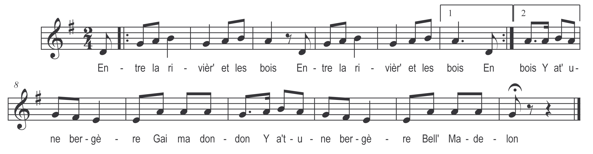

Entre la rivièr’ et le bois* (bis)
Y’at une bergère

Gai ma dondon
Y’a une bergère

Bell’ Madelon

Là qui garde ses blancs moutons (bis)
Sur la verte fougère

Gai ma dondon
Sur la verte fougère

Bell’ Madelon

Du bois taillé sort un gros loup gris (bis)
Qui a pris la plus belle
Qui a pris la plus belle

La bell’ s’écrie d’un si grand cri (bis)
Ma brebis est mangée
Ma brebis est mangée

Celui qui sauv’ra ma brebis (bis)
Il en aura la laine ( ou Aura mon cœur en gage)
Il en aura la laine

Le forestier qu’entend cela (bis)
Mit la main à l’épée
Mit la main à l’épée

Fit trois fois le tour du loup (bis)
La brebis est sauvée
La brebis est sauvée

Merci merci bon forestier (bis)
Vous remercie de vos peines
Vous remercie de vos peines

Ce n’était point ça qu’était promis (bis)
C’était ton cœur en gage
C’était ton cœur en gage

*Dans la partition il est noté : les bois

